TÀI LIỆU SẢN PHẨM — AMS PRO 5.0 (QLCV)

PHẦN 02
CÁ NHÂN — NƠI GIÁ TRỊ ĐƯỢC THỰC THI

Chương 6 — Trung Tâm Cá Nhân · Chương 7 — Quản Trị Thời Gian Và Hiệu Suất

CEO → Value Chain → Phòng Ban → Cá Nhân → AI → Tài Nguyên → Kết Quả

Product Documentation
Tháng 08/2026
Nội bộ — AMS PRO 5.0 / QLCV_web (app.badenfarm.com.vn)

Chương 6. Trung Tâm Cá Nhân

6.1. Tổng Quan
Trong AMS PRO 5.0, Cá nhân là nơi công việc được thực thi trong chuỗi:
CEO → VALUE CHAIN → PHÒNG BAN → CÁ NHÂN → AI → TÀI NGUYÊN → KẾT QUẢ
Tài liệu xác định rõ: Phòng ban là nơi tổ chức nguồn lực; Cá nhân là nơi thực thi; kết quả được ghi nhận và phản hồi về hệ thống.
Do đó, Trung tâm cá nhân không phải một khu vực riêng biệt chỉ dành cho nhân viên xem thông tin cá nhân. Đây là không gian làm việc của từng cá nhân, nơi người dùng:
- Nhận và xử lý công việc.
- Lập kế hoạch.
- Quản lý lịch.
- Theo dõi hoạt động cá nhân.
- Theo dõi OKRs.
- Nhận nhắc nhở.
- Ghi nhật ký.
- Theo dõi các chỉ số cá nhân.
- Theo dõi hiệu suất.
Các chức năng này được thiết kế để cá nhân thực hiện phần việc của mình trong dòng vận hành chung của doanh nghiệp.

6.2. Công Việc
Công việc là chức năng trung tâm của cá nhân. Từ sơ đồ Value Chain của AMS PRO 5.0:
Khởi tạo nhiệm vụ → Mã gia phả công việc → Phòng ban → Ủy quyền phối hợp → Người thực thi → Cập nhật tiến độ → Kết quả
Vì vậy, khi công việc được phân công đến cá nhân, cá nhân trở thành người thực thi trong chuỗi đó.

Trường hợp bình thường
Người thực thi → Cập nhật tiến độ → Hoàn thành → Kết quả

Trường hợp phát sinh vướng mắc
Người thực thi → Báo cáo ngay → Cấp trên nhận → Chỉ đạo 1-Click → Tháo gỡ → Tiếp tục → Kết quả
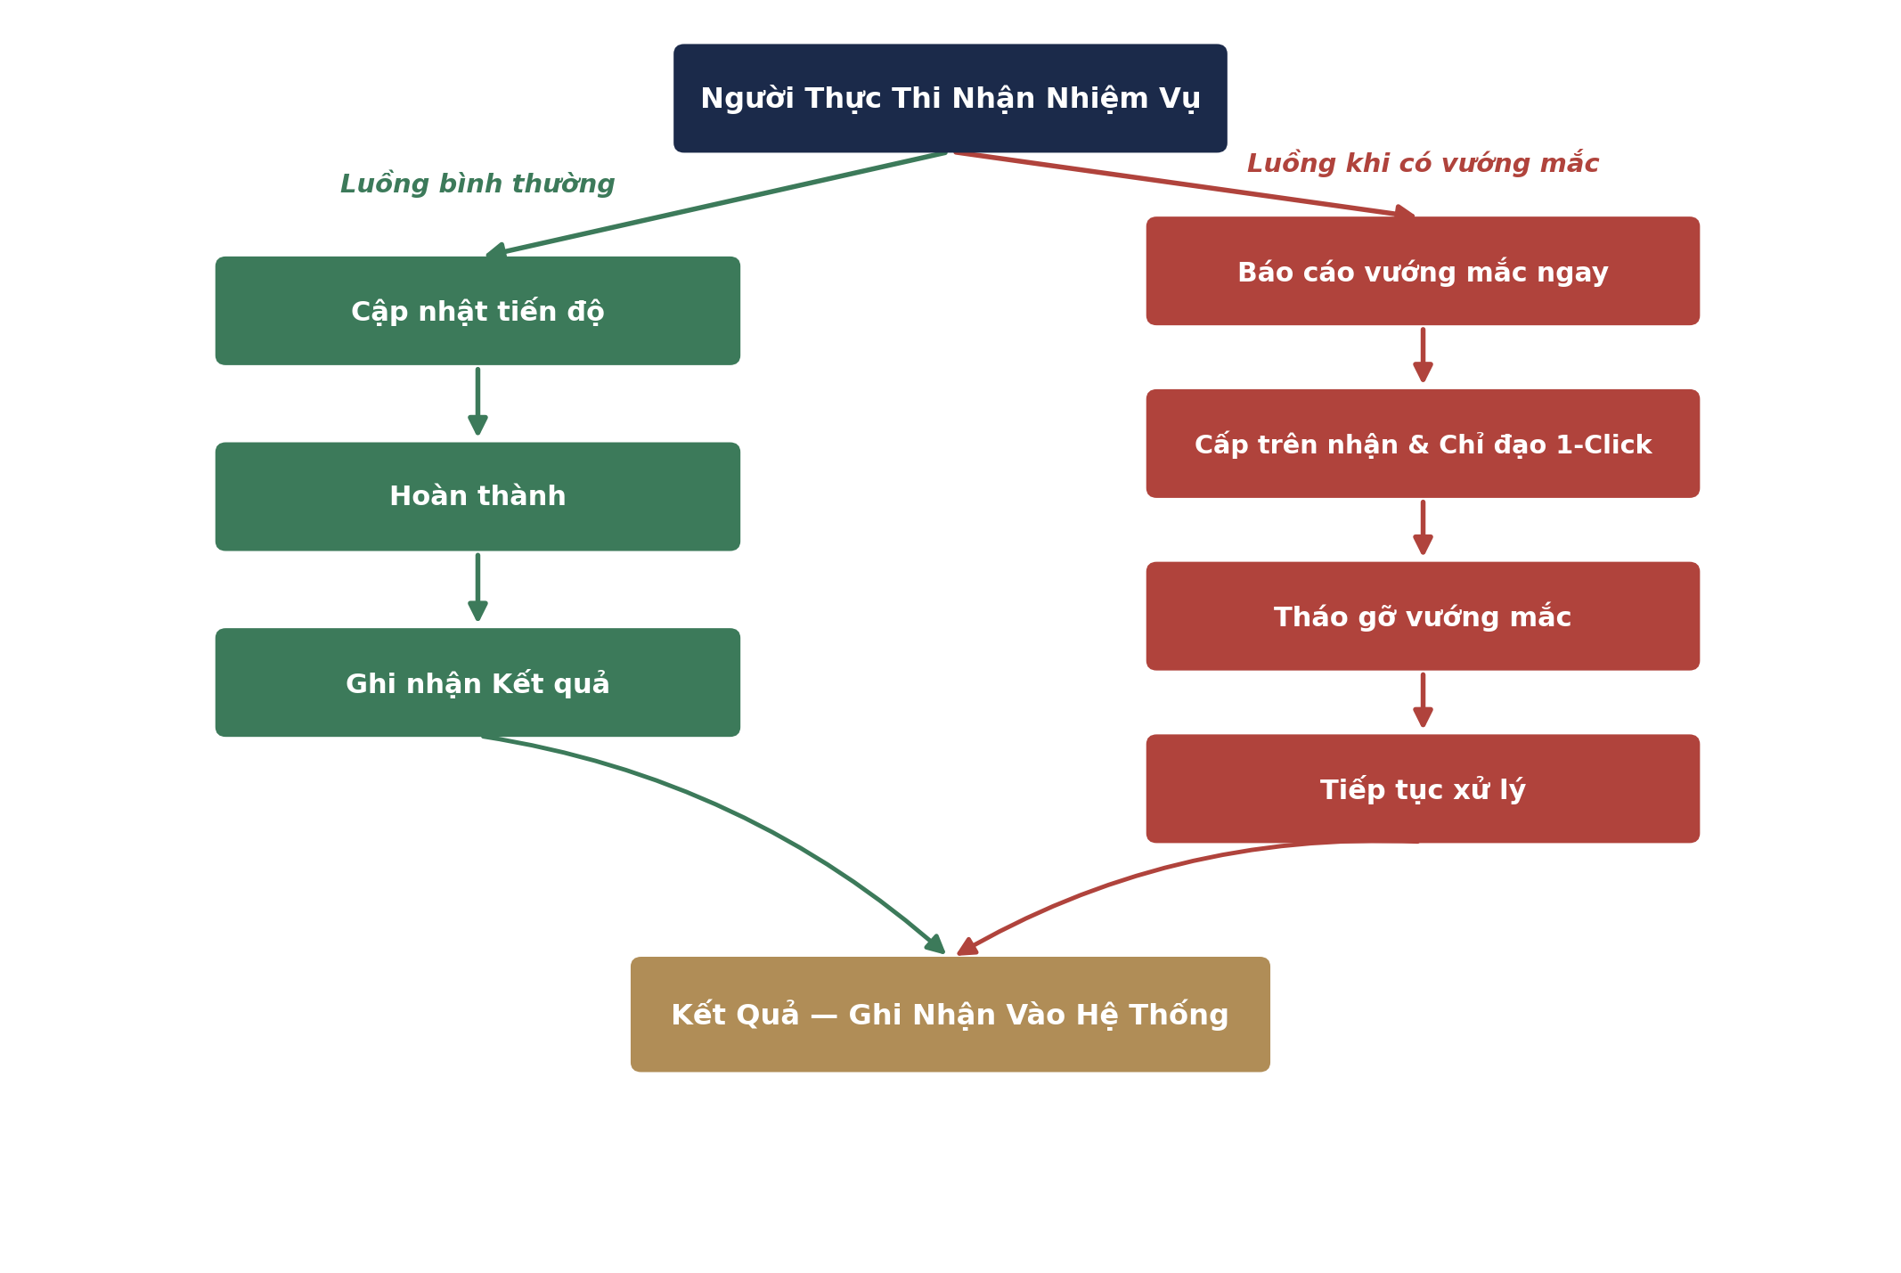
Hình 1 — Hai luồng xử lý công việc của cá nhân: luồng bình thường và luồng khi phát sinh vướng mắc
Ý nghĩa: Cá nhân không phải chỉ nhận một Task rồi đóng Task. Cá nhân là điểm thực thi của dòng công việc, nơi kết quả của nhiệm vụ được tạo ra.

6.3. Lập Kế Hoạch Tuần
Đây là chức năng giúp cá nhân tổ chức công việc theo tuần. Thay vì chỉ nhìn danh sách công việc, cá nhân có một không gian để lập kế hoạch thực hiện trong tuần. Chức năng này thuộc Trung tâm cá nhân của AMS PRO 5.0.
Công việc cần làm → Lập kế hoạch tuần → Tổ chức thời gian thực hiện → Thực tế thực hiện → Đánh giá kết quả
Chức năng này kết nối trực tiếp với nhóm Quản trị thời gian và hiệu suất, trong đó phần mềm có nội dung: Quản lý thời gian, Ưu tiên công việc, Kế hoạch – thực tế, Theo dõi hiệu suất.

6.4. Quản Trị Lịch Cá Nhân
Đây là chức năng riêng được xác định trong Trung tâm cá nhân. Mục tiêu của chức năng là giúp cá nhân quản trị lịch làm việc của mình gắn với các hoạt động và công việc cần thực hiện. Lịch cá nhân là một thành phần của hệ thống quản trị thời gian:
Công việc → Kế hoạch → Lịch → Thực hiện → Kết quả
Điểm quan trọng là lịch cá nhân nằm trong cùng hệ thống với công việc, thay vì tồn tại hoàn toàn tách biệt khỏi hoạt động thực thi.

6.5. Công Tác
Công tác là một chức năng riêng trong Trung tâm cá nhân của AMS PRO 5.0. Chức năng này phục vụ việc quản lý hoạt động công tác của cá nhân trong quá trình làm việc. Nó được đặt trong Trung tâm cá nhân vì công tác là một hoạt động gắn với thời gian và hoạt động thực tế của người thực thi.
Công việc của cá nhân không chỉ diễn ra tại bàn làm việc; các hoạt động công tác cũng là một phần của quá trình thực thi.

6.6. Du Lịch
Du lịch cũng được xác định là một chức năng riêng trong Trung tâm cá nhân. Trong tài liệu hiện tại, chức năng này được xác định ở cấp menu/chức năng của Trung tâm cá nhân, nhưng file chưa mô tả chi tiết các nghiệp vụ bên trong chức năng Du lịch.
Vì vậy, tài liệu sản phẩm chính thức giữ đúng phạm vi: Du lịch — chức năng quản lý hoạt động du lịch cá nhân. Không tự thêm các nghiệp vụ chưa được xác nhận trong phần mềm.

6.7. OKRs
OKRs là một chức năng trong Trung tâm cá nhân. OKRs cá nhân nằm trong mối liên hệ với nhóm chức năng: Kết nối mục tiêu cá nhân với mục tiêu doanh nghiệp.
Mục tiêu doanh nghiệp → Mục tiêu của bộ phận → Mục tiêu cá nhân → Công việc thực hiện → Kết quả
Như vậy cá nhân không chỉ thực hiện công việc một cách rời rạc mà có thể nhìn thấy sự liên kết giữa mục tiêu cá nhân và mục tiêu doanh nghiệp.

6.8. Nhắc Nhở
Nhắc nhở là chức năng riêng trong Trung tâm cá nhân. Chức năng này hỗ trợ cá nhân trong việc quản lý: công việc cần thực hiện, các nội dung cần nhớ, thời điểm cần xử lý.
Nó bổ trợ cho: Công việc + Kế hoạch tuần + Lịch cá nhân + Quản lý thời gian. Mục tiêu là giúp cá nhân không bỏ sót các nội dung cần xử lý trong quá trình làm việc.

6.9. Nhật Ký
Nhật ký là một chức năng trong Trung tâm cá nhân. Nhật ký tạo không gian để cá nhân ghi nhận các hoạt động/thông tin cá nhân theo quá trình làm việc. Nó bổ sung cho dữ liệu công việc bằng một lớp ghi nhận mang tính nhật ký cá nhân.
Khái niệm | Ý nghĩa
Công việc | Nhiệm vụ cần thực hiện
Nhật ký | Thông tin ghi nhận trong quá trình cá nhân hoạt động

6.10. Tài Chính & Các Chỉ Số Cá Nhân
Đây là một chức năng được xác định rõ trong Trung tâm cá nhân, với tên chức năng trong tài liệu là Tài chính & các chỉ số cá nhân.
Ở phiên bản tài liệu hiện tại, AMS PRO mới xác định chức năng ở cấp cấu trúc, chưa mô tả chi tiết các trường dữ liệu, nghiệp vụ và công thức tính bên trong. Do đó, phần giới thiệu sản phẩm giữ đúng phạm vi này và chờ thông tin giao diện/chức năng thực tế để viết sâu hơn.

6.11. Đánh Giá Hiệu Suất
Đánh giá hiệu suất là chức năng cuối trong Trung tâm cá nhân. Chức năng này được kết nối với Chương 7 — Quản trị thời gian và hiệu suất, trong đó hệ thống xác định các nội dung: Quản lý thời gian, Ưu tiên công việc, Kế hoạch – thực tế, Theo dõi hiệu suất, Kết nối mục tiêu cá nhân với mục tiêu doanh nghiệp.
Do đó, đánh giá hiệu suất của cá nhân phải được nhìn trong mối quan hệ với công việc và kết quả thực hiện, chứ không tách khỏi hoạt động thực tế.

Chương 7. Quản Trị Thời Gian Và Hiệu Suất
Đây là nhóm chức năng thứ hai của Phần Cá nhân trong tài liệu AMS PRO 5.0.

7.1. Quản Lý Thời Gian
Cá nhân quản lý thời gian thông qua:
Công việc → Kế hoạch → Lịch → Thực tế
Mục tiêu là giúp cá nhân chủ động tổ chức thời gian cho các nhiệm vụ phải thực hiện.

7.2. Ưu Tiên Công Việc
Khi một cá nhân có nhiều nhiệm vụ, cần xác định thứ tự ưu tiên. Chức năng này giúp kết nối:
Việc cần làm → Mức độ ưu tiên → Kế hoạch thực hiện
Như vậy, quản trị công việc không chỉ là “có bao nhiêu việc”, mà còn là việc nào cần được thực hiện trước.

7.3. Kế Hoạch – Thực Tế
Đây là một nội dung rất quan trọng trong hệ thống. Có sự khác biệt giữa Kế hoạch (cá nhân dự kiến sẽ làm gì, khi nào và theo thứ tự nào) và Thực tế (cá nhân thực tế đã thực hiện như thế nào). Việc so sánh Kế hoạch và Thực tế giúp nhận biết sự khác biệt giữa dự kiến và thực thi.

7.4. Theo Dõi Hiệu Suất
Hiệu suất được theo dõi trên cơ sở hoạt động thực tế của cá nhân, theo chuỗi:
Công việc → Thời gian → Tiến độ → Kết quả → Hiệu suất
Đây là cơ sở để kết nối hoạt động cá nhân với quản trị của phòng ban và doanh nghiệp.

7.5. Kết Nối Mục Tiêu Cá Nhân Với Mục Tiêu Doanh Nghiệp
Đây là điểm cuối cùng và cũng là điểm quan trọng nhất của Chương 7. Tài liệu không định vị cá nhân như một người chỉ “làm việc được giao”. Mà đặt cá nhân trong chuỗi:
Mục tiêu doanh nghiệp → Value Chain → Phòng ban → Cá nhân → Kết quả
Tài liệu cũng xác định:
CEO đặt mục tiêu → QLCV biến mục tiêu thành dòng công việc → Value Chain kết nối các công việc → Phòng ban tổ chức và điều phối → Cá nhân thực thi → Hệ thống ghi nhận kết quả → CEO nhìn thấy
Vì vậy, mục tiêu cá nhân phải có mối liên hệ với mục tiêu doanh nghiệp.

Sơ Đồ Chức Năng Phần 02
Toàn bộ 16 chức năng của Phần Cá nhân — 11 chức năng thuộc Chương 6 và 5 chức năng thuộc Chương 7 — được tổ chức như sau:
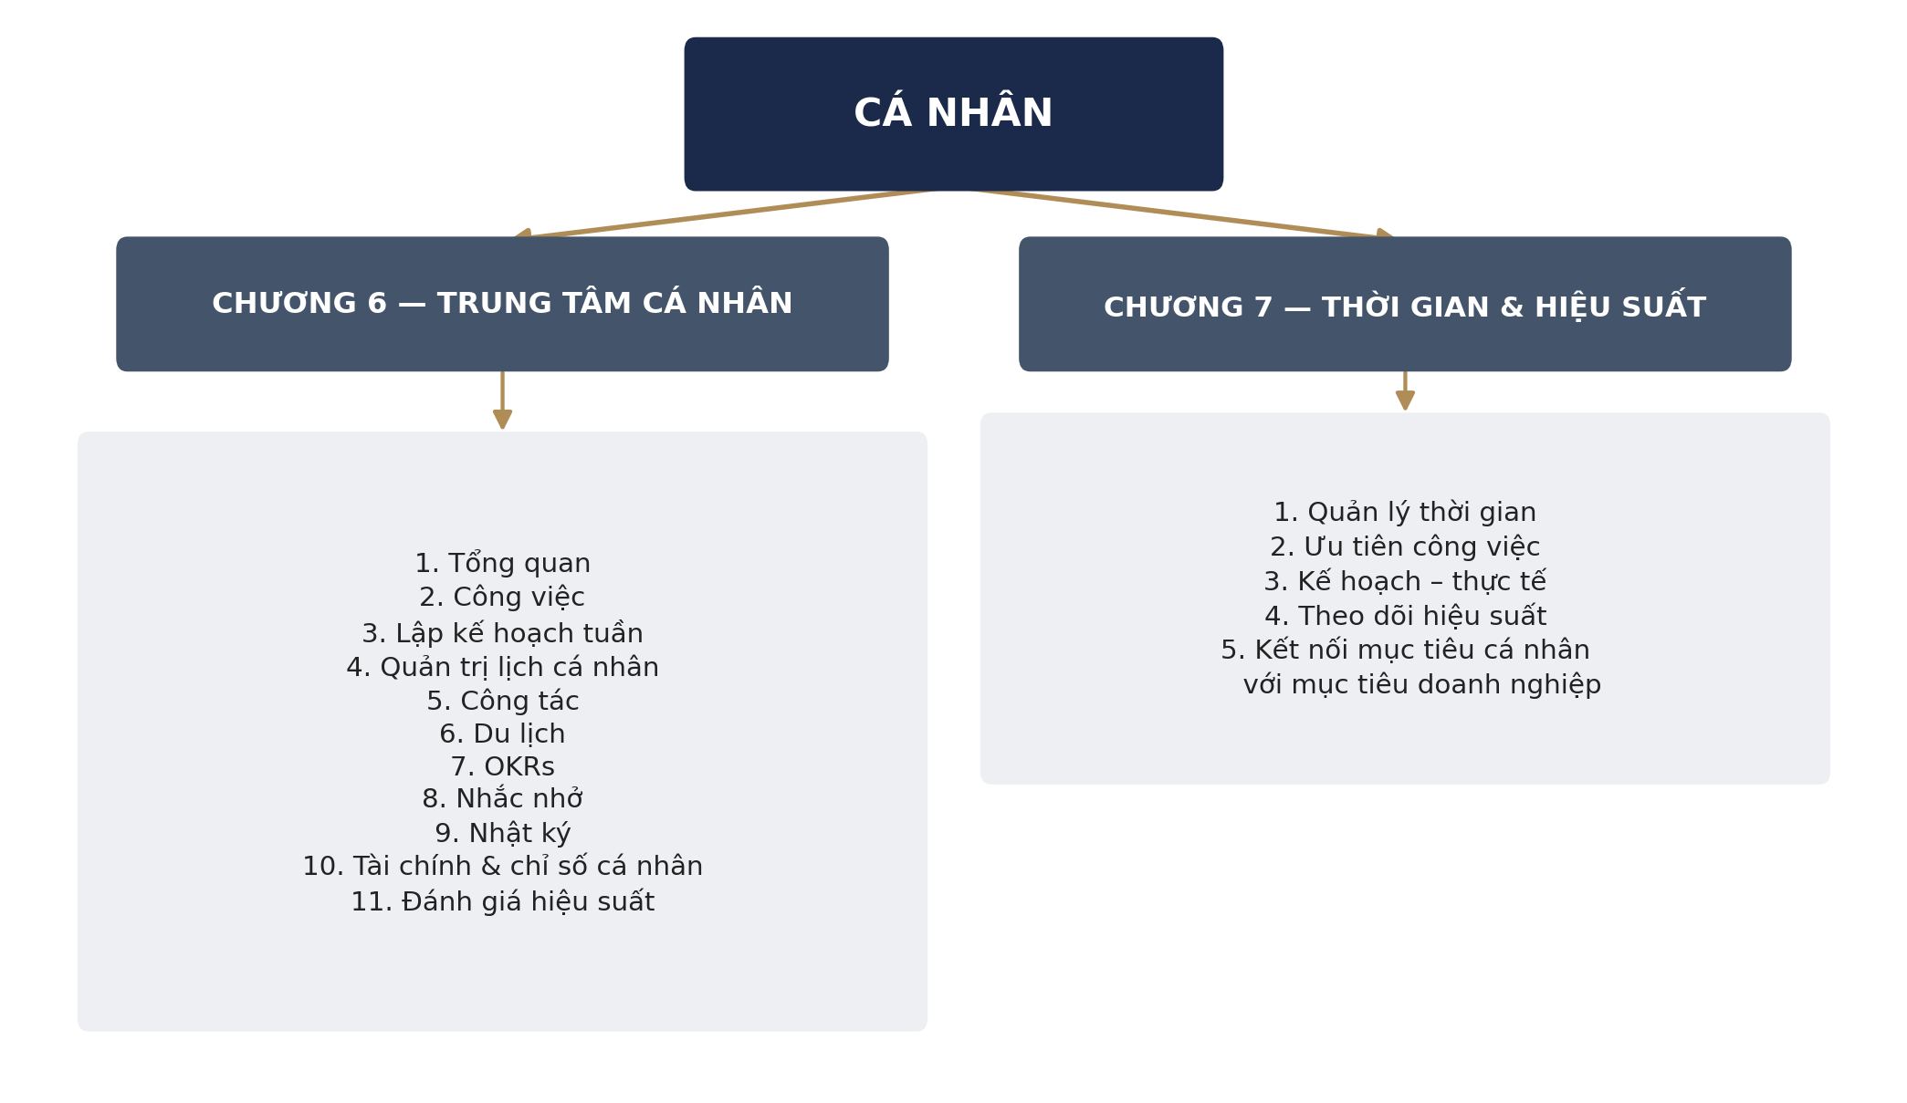
Hình 2 — Sơ đồ chức năng Phần 02: Cá nhân → Chương 6 (11 chức năng) + Chương 7 (5 chức năng)

Vị Trí Của Cá Nhân Trong AMS PRO 5.0
Cá nhân là một mắt xích trong vòng lặp vận hành khép kín của toàn hệ thống, đi từ mục tiêu của CEO đến kết quả thực thi và quay trở lại CEO:
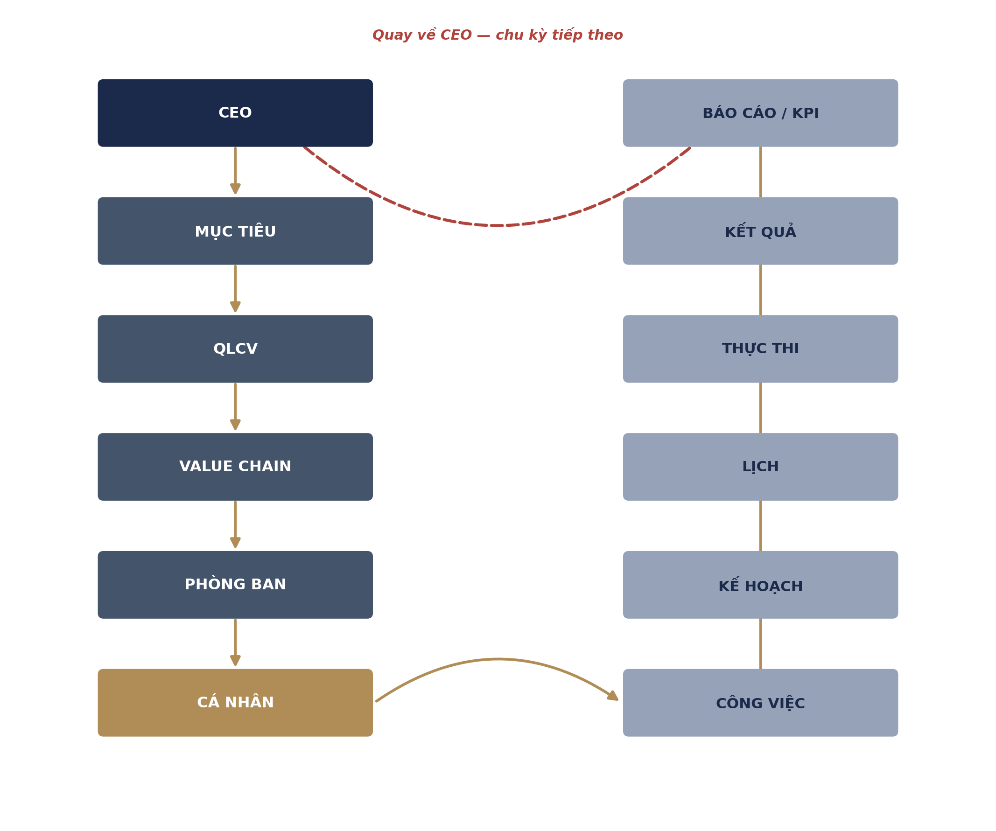
Hình 3 — Vị trí của Cá nhân trong chuỗi vận hành CEO → Mục tiêu → QLCV → Value Chain → Phòng ban → Cá nhân → ... → Kết quả → Báo cáo/KPI → CEO

Kết Luận Phần 02

Cá Nhân — Nơi Giá Trị Được Thực Thi
Phần Cá nhân của AMS PRO 5.0 gồm hai nhóm chức năng chính, đúng theo phạm vi xác định trong tài liệu gốc, không mở rộng thêm:

Chương 6 — Trung Tâm Cá Nhân
- 1. Tổng quan
- 2. Công việc
- 3. Lập kế hoạch tuần
- 4. Quản trị lịch cá nhân
- 5. Công tác
- 6. Du lịch
- 7. OKRs
- 8. Nhắc nhở
- 9. Nhật ký
- 10. Tài chính & các chỉ số cá nhân
- 11. Đánh giá hiệu suất

Chương 7 — Quản Trị Thời Gian Và Hiệu Suất
- 1. Quản lý thời gian
- 2. Ưu tiên công việc
- 3. Kế hoạch – thực tế
- 4. Theo dõi hiệu suất
- 5. Kết nối mục tiêu cá nhân với mục tiêu doanh nghiệp

Các nội dung như đào tạo nhân viên, văn hóa doanh nghiệp, tri thức kế thừa... thuộc Phần 03 — Tài nguyên, đúng cấu trúc của tài liệu gốc (Phần VI riêng cho Tài nguyên – Tri thức của doanh nghiệp, gồm kho tài nguyên nội bộ và tài nguyên phục vụ Value Chain), không đưa sang Phần 02.

— Hết Phần 02 —

